**CONTEÚDO DA ÁREA DE PROJETO GRÁFICO PARA SISTEMA NUCOM**

**Projeto Gráfico**

**BACKDROP (Prazo – 7 dias)** *Prazo descrito para a confecção da peça digital.*

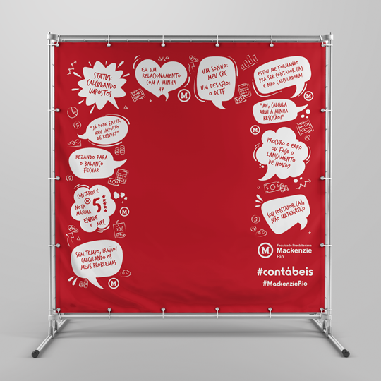

**Passo 1**

* TAMANHO

|  |  |
| --- | --- |
| * Largura: cm      * Altura: cm |  |

**Passo 2**

* BRIEFING

***Orientação:*** *Descrever sobre o objetivo do material, local de uso, tipo de público direcionado, detalhes do evento, informações que serão inseridas na peça.* ***Tente detalhar, o máximo possível, o conteúdo deste briefing.***

*Informações:*

**ANEXAR ARQUIVOS**

**ANEXAR**

**Inserir mensagem de conclusão após o envio:  
*“ Envio concluído! IMPORTANTE: A solicitação estará sujeita à análise do NUCOM, podendo ocorrer alterações que serão submetidas à aprovação da Diretoria. ”***